****

**汇云书舍电子图书数据库**

**（京东读书校园版）**

**产品介绍**

**北京汇云博图科技有限公司**

**2020.12**

**目录**

[一、资源简介 - 1 -](#_Toc27769)

[二、资源分类统计 - 2 -](#_Toc18075)

[1、按年份统计： - 2 -](#_Toc12751)

[2、按分类统计： - 2 -](#_Toc730)

[3、新书资源对比 - 3 -](#_Toc6522)

[三、阅读平台功能 - 5 -](#_Toc13123)

[1、APP主要功能 - 5 -](#_Toc7194)

[2、阅读平台功能对比 - 9 -](#_Toc4462)

[四、配套设备 - 10 -](#_Toc27283)

[1、电子墨水屏阅读器 - 10 -](#_Toc6579)

[2、阅读体验区及阅读空间设计 - 11 -](#_Toc27355)

[3、JDRead自助借还柜 - 12 -](#_Toc28990)

[五、资源访问方式 - 18 -](#_Toc28722)

[六、商务模式 - 19 -](#_Toc32243)

[七、售后服务 - 21 -](#_Toc12806)

[八、公司简介 - 21 -](#_Toc17974)

**一、资源简介**

汇云书舍电子图书数据库是由京东和汇云博图合作推出的一款专注于校园移动阅读平台，简称“京东读书校园版”。支持ePub、PDF、等主流格式和多媒体电子书, 无论是最新最热的畅销书，还是各类专业书籍您都可以在这里畅读。

京东读书校园版是针对图书馆机构和高校读者需求定制的版本，内设本校爱读、学校内刊、阅读圈等栏目，并可统计阅读时长，阅读分类等。阅读形式多样化，支持手机、平板、电脑阅读，同时可提供专业的电子墨水屏书阅读器JDRead。

平台内的电子书资源均由出版社、中盘商等相关版权方提供正版授权，目前已与国内近800家出版单位达成合作（包含出版社和中盘商）。京东在出版社和读者之间构建了一个健康的行业生态链，有效的保护了出版方和读者的利益，未来京东将建成全国最大的数字版权交易平台，将以更优质的资源服务广大高校读者。

汇云书舍电子图书数据库具有以下优势：

（1）资源丰富：京东读书的资源共分为二十二个一级分类，189个二级分类，涉及[哲学](http://baike.baidu.com/view/3330.htm" \t "_blank)、[经济学](http://baike.baidu.com/view/31551.htm" \t "_blank)、[法学](http://baike.baidu.com/subview/37354/6921906.htm" \t "_blank)、[文学](http://baike.baidu.com/subview/8732/5459933.htm" \t "_blank)、[历史学](http://baike.baidu.com/view/94887.htm" \t "_blank)、[医学](http://baike.baidu.com/view/7490.htm" \t "_blank)、[管理学](http://baike.baidu.com/subview/20674/4954145.htm" \t "_blank)、[艺术](http://baike.baidu.com/view/1658558.htm" \t "_blank)、工业科技等十多个学科，现有中文电子图书20多万种。

（2）新书更新快：图书70%是2010年以后出版，每周都有1~2千册新书上线。

（3）版权合法：图书质量高、格式均为国际通用的PDF、EPUB文本格式，且全部版权合法。

**二、资源分类统计**

1、按年份统计：

|  |  |  |  |  |  |  |  |  |  |  |
| --- | --- | --- | --- | --- | --- | --- | --- | --- | --- | --- |
| **年份** | 2019 | 2018 | 2017 | 2016 | 2015 | 2014 | 2013 | 2012 | 2011 | 2010 |
| **数量** | 32490 | 21182 | 19823 | 25153 | 26857 | 25993 | 25968 | 26457 | 24695 | 23138 |

（本次统计数据截止2020年1月）

京东读书上架书单20多万种，近三年新书达七万多种，近五年新书达十万多种。

1. 按分类统计：

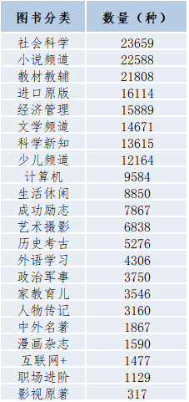

（本次统计数据截止2020年11月）

京东读书的电子资源共分为二十二个一级分类，189个二级分类，方便读者方便快捷的进行书籍查找，电子资源以社会科学、文学、小说、励志成功、计算机与互联网为主，畅销书资源丰富，校园版正在加大专业书籍引入力度。

3、新书资源对比

与其他校园阅读平台相比，新书资源有明显优势。

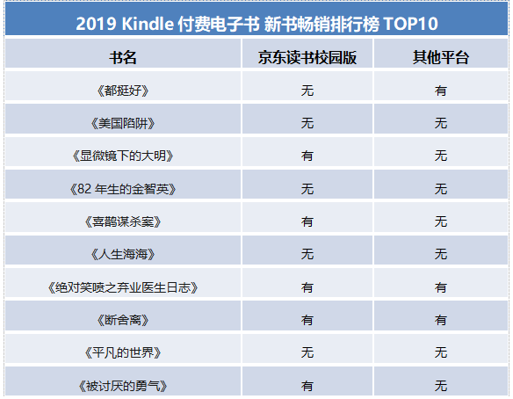

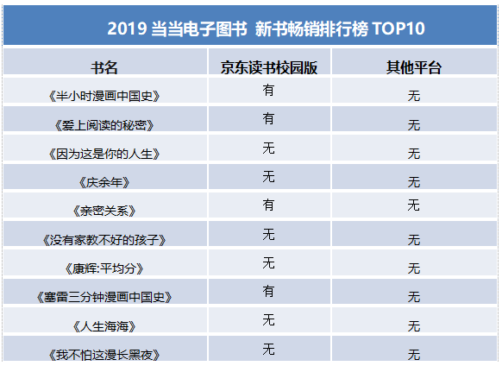

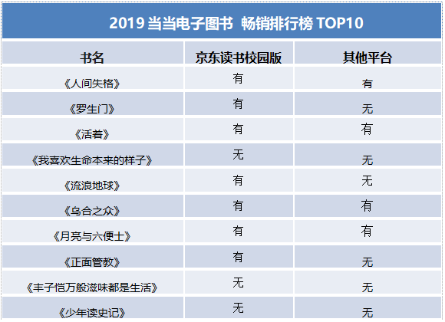

**三、阅读平台功能**

阅读方式多样化，可以在手机APP、平板、PC、微信端和墨水屏阅读器上阅读。

1、APP主要功能

APP主要功能包括个人书架、阅览室、书城、图书分类、阅读圈子、个人中心。

阅览室展示本校阅读栏目，可以自定义，可推荐本校必读图书。书城可以下载和阅读20多万种图书，并有优质书单推荐。猜你喜欢可以根据最近阅读智能推荐图书。

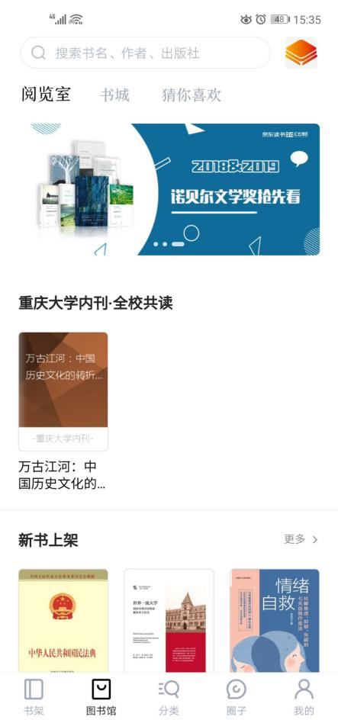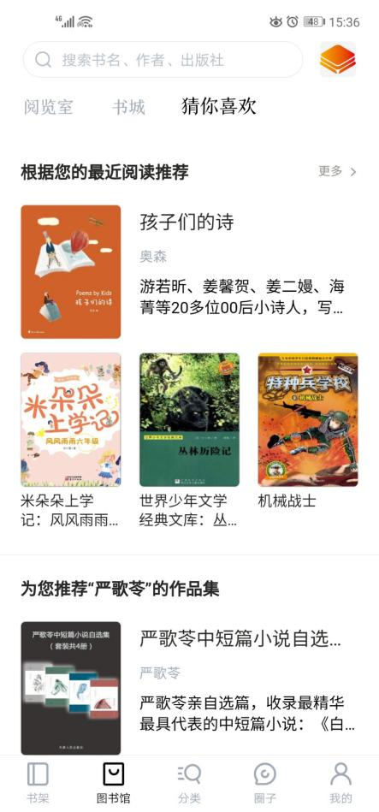

图书详情：展示图书基本信息、书评、目录、内容提要以及相关图书推荐。图书阅读界面支持多种阅读翻页模式、排版布局可以自定义。支持笔记导出到邮箱、印象笔记等外部工具。支持语音朗读，可选择多种语言朗读。

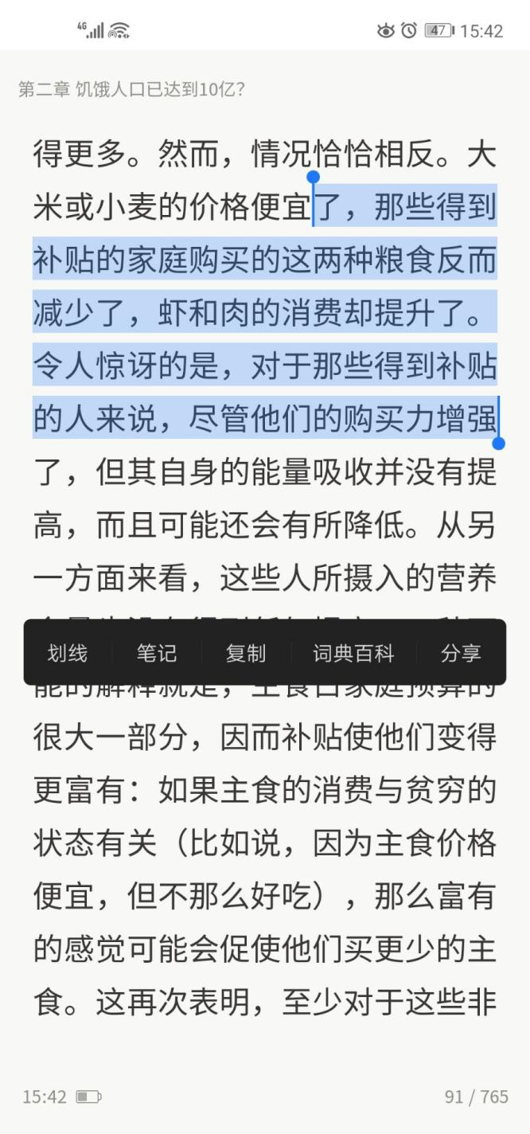

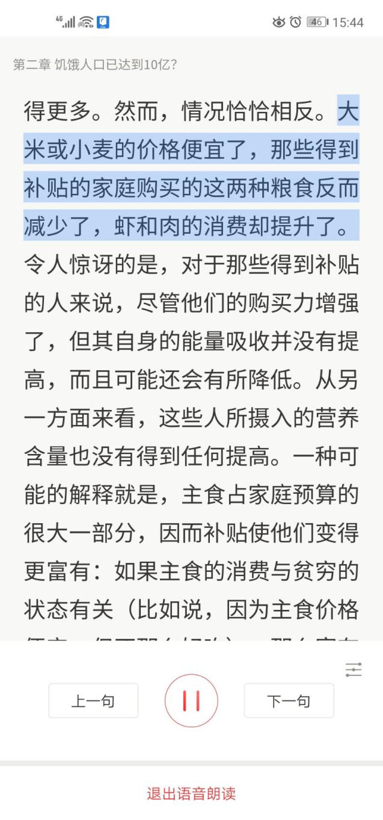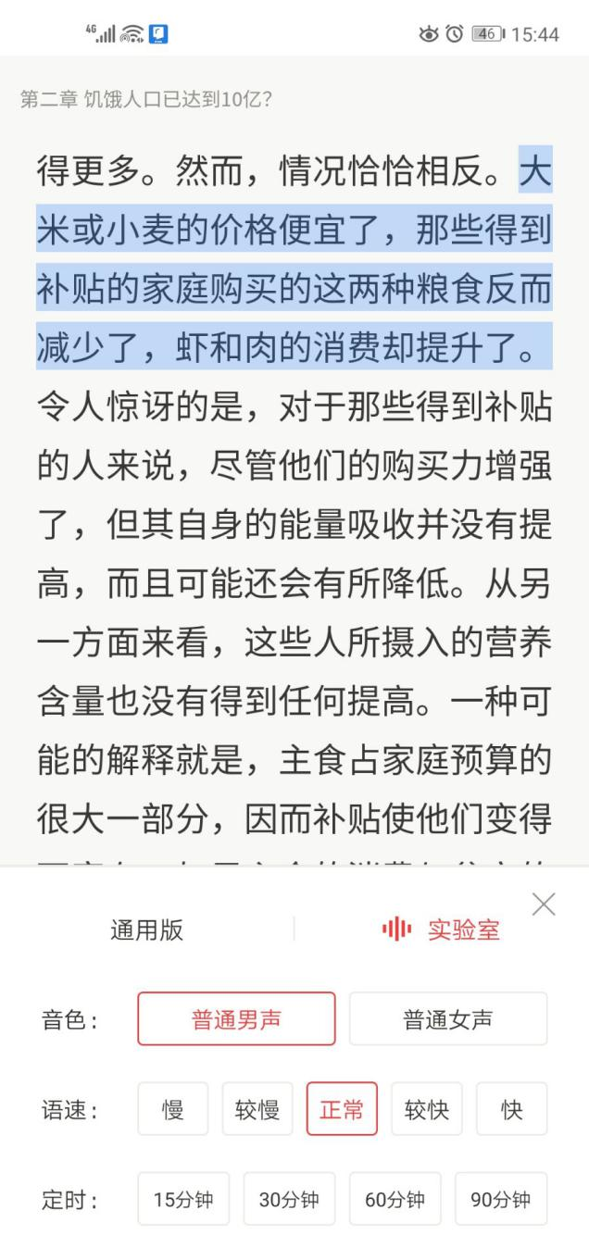

本馆读者圈子：在【圈子】里，可以实现与本校师生互动交流，分享笔记、书评，推荐图书等。

清晰的图表展示本校阅读统计数据，包括阅读分类、阅读时长、阅读数量、时段等。

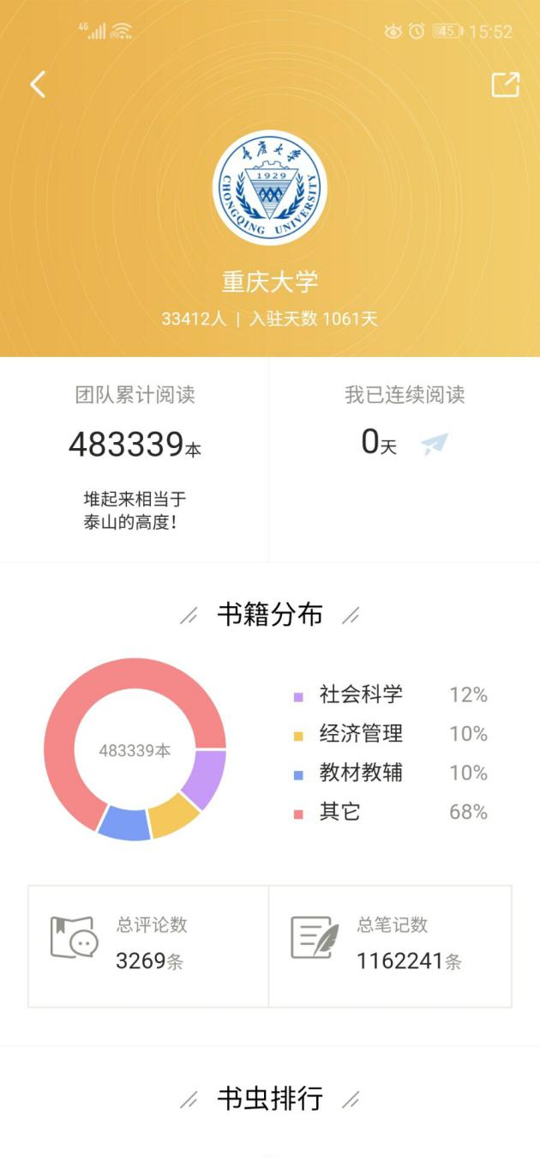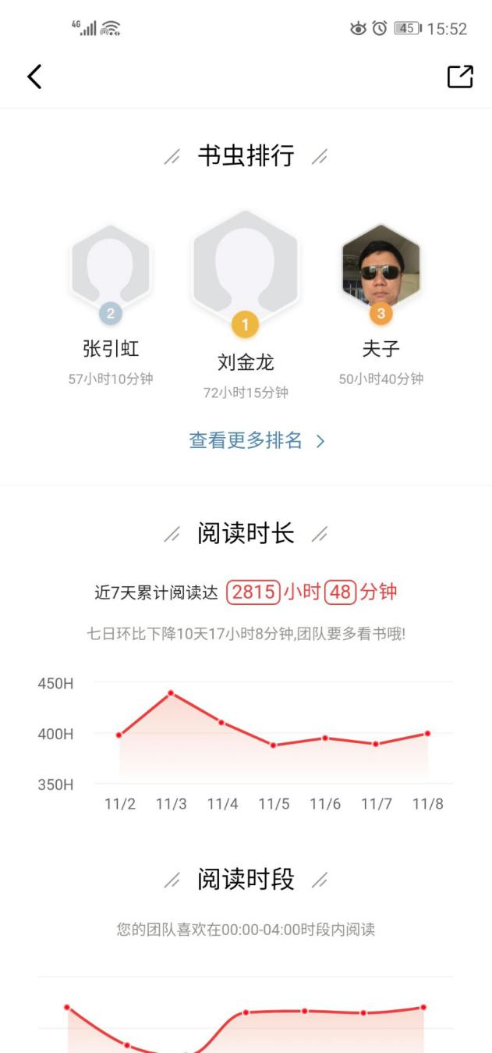

2、阅读平台功能对比

|  |  |  |  |
| --- | --- | --- | --- |
| **功能** | **京东读书校园版** | **其他平台1** | **其他平台2** |
| 阅读方式 | 移动端APP、WEB网页、微信端 | 移动端APP、WEB网页、微信 | 移动端APP、WEB网页、微信端 |
| 墨水屏阅读器 | 有专为校园环境定制的墨水屏阅读器，可以同步访问京东读书20W+的资源 | 无 | 无 |
| APP功能模块 | 阅览室、书城、个人书架、阅读圈、笔记、词典、划线、书评 | 资料、小组、消息、笔记、关注 | 在线书城、个人书架、个人信息 |
| 图书馆自定义栏目 | 支持 | 不支持 | 不支持 |
| 馆员推荐图书 | 支持 | 不支持 | 不支持 |
| 内刊推送 | 支持，可设置内刊专栏，可推送PDF格式电子书 | 不支持 | 不支持 |
| 阅历统计 | 有团队阅历统计，能直观的看出本校读者阅读量和阅读喜好 | 不支持 | 不支持 |
| 排版布局调整 | 支持 | 不支持 | 支持 |
| 阅读笔记、划线、导出 | 支持 | 支持 | 不支持 |
| 语音朗读 | 支持 | 支持 | 不支持 |
| 书评及阅读交友 | 支持 | 支持 | 部分支持 |
| 阅读分享 | 支持 | 支持 | 支持 |

**四、配套设备**

**1、电子墨水屏阅读器**

目前提供主流的6寸阅读本与自助借还柜配套使用。

|  |  |  |
| --- | --- | --- |
| **型号** | **规格参数** | **图片** |
| 6寸  JDRead1-C | 尺寸：156x110x7.7mm（6寸）；重量：≤155g（6寸）；电容触控；  300ppi电子墨水屏；  电子书支持格式：EPUB/PDF/TXT/MOBI；图片支持格式：PNG,JPG；OFFICE支持格式：DOC/DOCX；  储存空间：8G；  操作系统：Android 4.4；  接口:Type-C;  1600mAH 锂聚合物电池，除开WiFi的情况，可续航40天以上；  20级背光调节；  支持蓝牙连接，语音朗读。 | E:\市场部\2018标书\2川外\未标题-1.jpg |

阅读器内置京东读书校园版电子图书，内容与手机APP同步，图书馆可以在管理端统一加入学校内刊、设置推荐图书。

读者可以导入外部epub、pdf、txt等格式的电子图书阅读读者可以登陆个人账号，同步手机端记录。

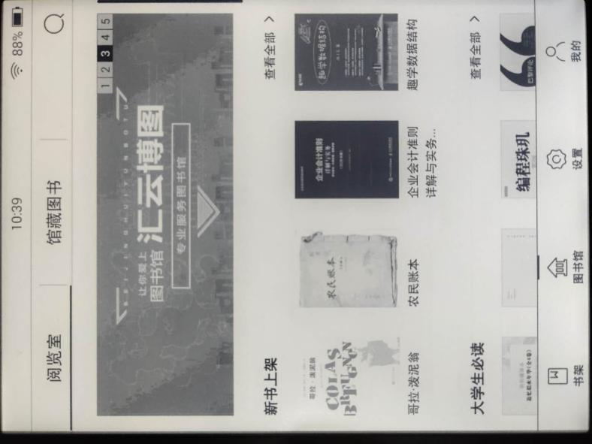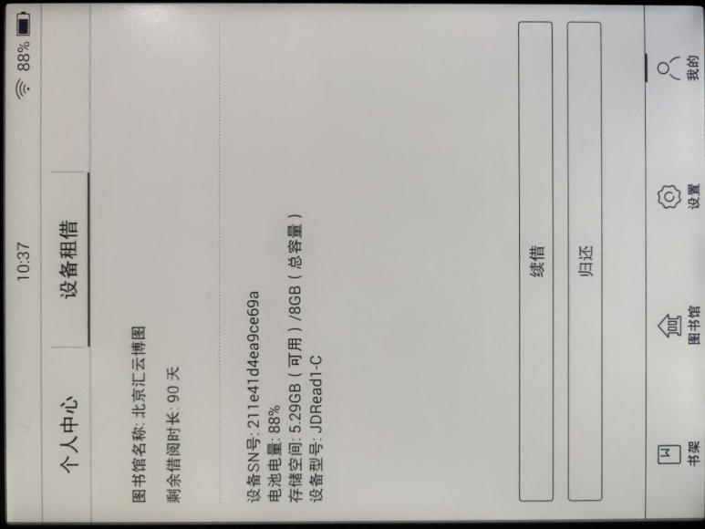

阅读器主要界面图

**2、阅读体验区及阅读空间设计**

为图书馆提供阅读体验区建设，定制化的阅读空间改造设计。

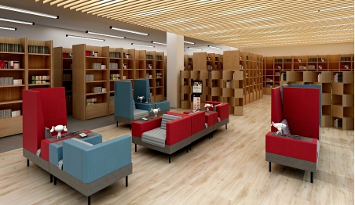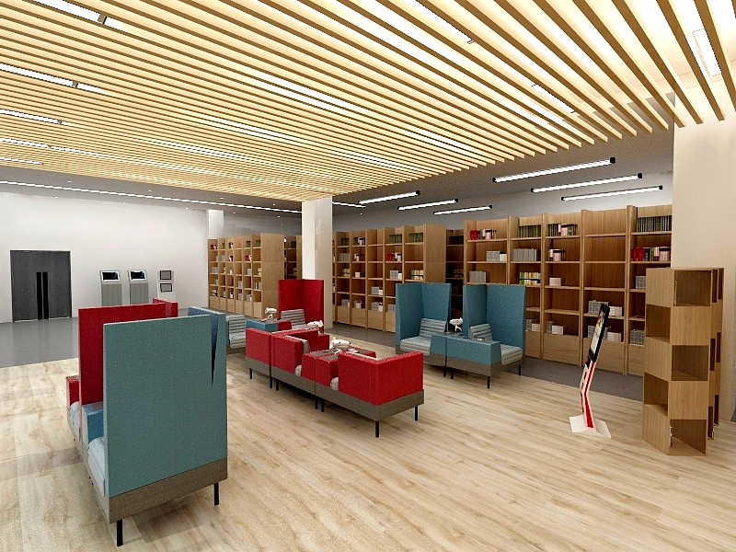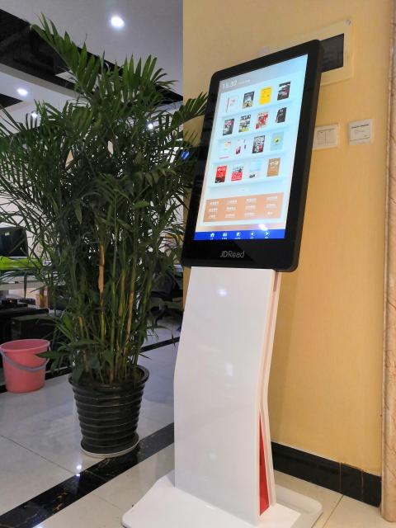

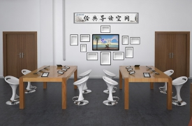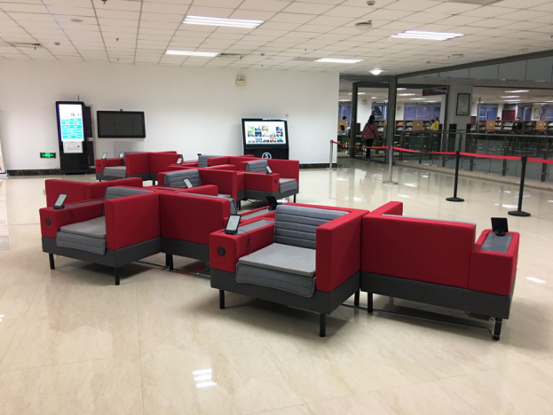

**3、JDRead自助借还柜**

**3.1 设计及特色**

1. 自助借还充电柜主要用于存放6寸JDRead阅读本，由读者自助借阅和归还。
2. 一个柜体有66个小格口，可放置66台设备，每个格口内有type-c充电接口，能智能控制充电，防过充保护。
3. 每个小格子门上有可视窗口，内有LED照明装置。
4. 柜体支持安装摄像头(选配)，能循环记录20天动态影像。
5. 柜体配置21.5 寸电容触摸显示屏，分辨率：1920\*1080，安卓操作系统。屏下方提供红外扫描装置，可扫描一、二维码。配置一卡通读卡器。带低功率音箱，供语音提示使用。
6. 同时支持无线和有线的网络连接方式。
7. 柜体带有可旋转的地脚以保证设备放置平稳。
8. 通过前侧柜门亚格力和后侧开孔的方式对充电设备进行散热，柜子设计有百叶窗透气孔。
9. 软件和硬件具有完全的知识产权，不存在任何专利纠纷。

**3.2、自助借还流程**

**（一）设备借出**



**（二）设备归还**

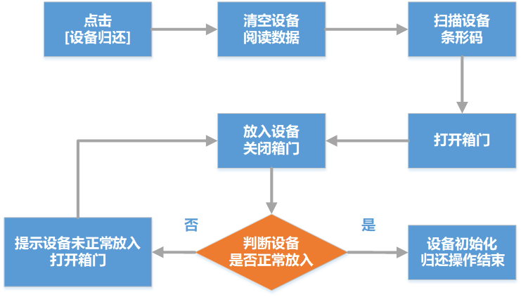

**3.3 柜体尺寸图**

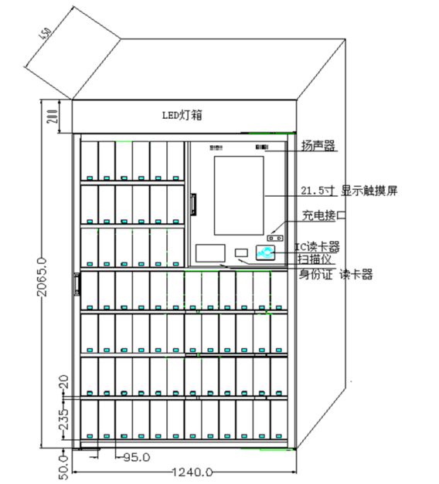

**3.4 产品案例图**

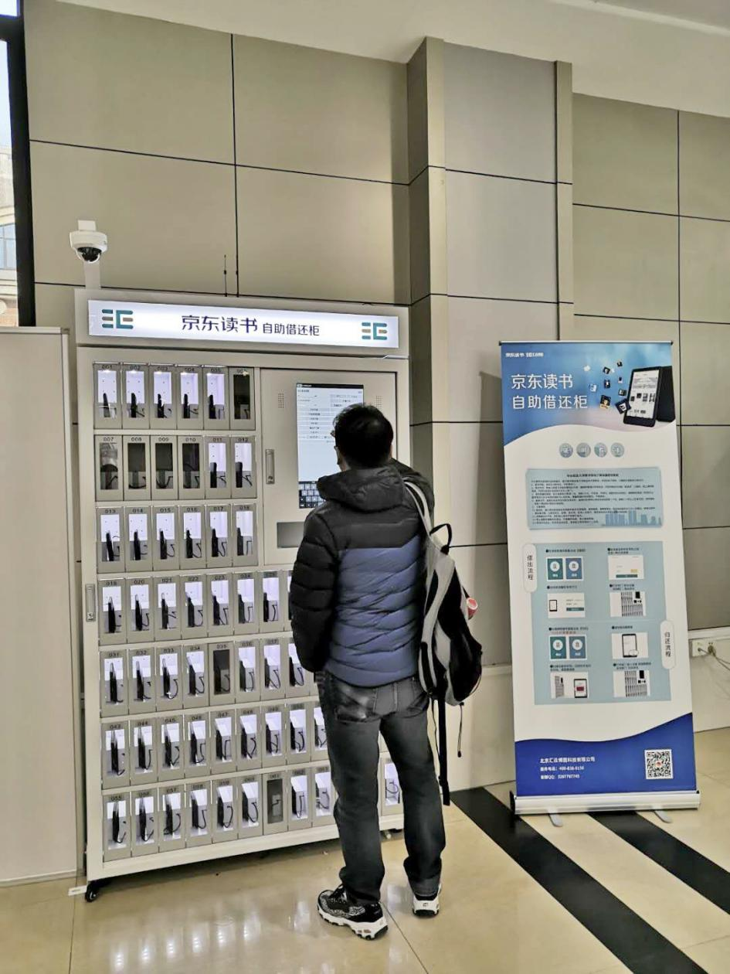

**3.5、详细参数配置**

|  |  |  |
| --- | --- | --- |
| 序号 | 分项配置 | 需求 |
| 1 | 材质 | 框架和门板用1.0mm镀锌板，小箱格内竖隔板为0.8mm铝板，每个格子大小一致，格口带透明窗口，内部镶嵌卡槽 |
| 2 | 显示屏 | 21.5寸液晶显示屏 |
| 3 | 触摸屏 | 21.5寸电容触摸屏 |
| 4 | 扫描器 | 条码扫描器 |
| 5 | 读卡器 | IC读卡器 |
| 6 | 工控机IPC/主板 | 安卓 |
| 7 | 监控板 | 有风扇、温度传感器 |
| 8 | 身份证读卡器 | 读取身份证信息（选配） |
| 9 | 电控锁 | 采用高品质工业级电控锁，电磁设计原理，电控锁采用360度具有防撬、带防软片插入装置；使用寿命不低于10万/次，具备箱门检测 |
| 10 | 网络摄像头 | 电源：DC12V；像素200万。 |
| 11 | 硬盘录像机 | 电源DC12V；含1T硬盘。 |
| 12 | LED灯 | LED模组，每个格口的灯指示是否有设备。 |
| 14 | 开关电源 | 5V、12V开关电源。 |
| 15 | 漏电保护器 | 充电柜具有漏电保护断电功能、过载与短路保护功能。符合国家颁布的《漏电保护器安全监察规定》与《漏电保护器安装与运行》等相关规定。 |
| 16 | 风扇 | 可智能温控，噪音小。 |
| 17 | 充电接口 | 支持type-c充电接口充电 |

**3.6 质量及安全保障**

（一）产品功能稳定可靠，在设计开发时充分考虑图书馆实际应用环境和工作条件，确保产品满足使用需求。

（二）产品的平均无故障时间（MTBF）不少于 5000 小时，产品的使用寿命不低于 5 年。

（三）在每个软件开发环节有严格的测试，确保系统的安全性、稳定性。

（四）柜体有防漏电、防起火、防爆炸、防有害射线、防机械不牢固、防结构件尖角伤人等设计，不会对使用者造成身体的伤害，安全可靠。

**五、资源访问方式**

1、数据安装在京东云服务器上，读者可以在任何地方通过账号登陆（读者账号授权）的方式进行远程访问，服务器上所有图书均可随意畅读。

读者账号的授权方式：

读者在APP内注册账号，选择对应的学校，填写手机号、学工号，并输入手机验证码即完成注册。正式开通使用的学校需要与学校统一身份认证接口对接，身份信息确认后才能 使用平台内所有资源；

账号授权模式更方便读者使用，一次账号认证后，校内校外随时可以畅读。

2、数据开放：

元数据开放：京东读书可向图书馆开放图书元数据，提供元数据检索接口，可实现与OPAC统一检索。

阅读数据开放：开放本单位阅读数据访问，随时读取读者访问数据，便于图书馆进行资源使用分析统计。

读者注册流程如下：试用阶段有人数和时间限制，正式用户无限制。

注册成功后读者凭手机号+验证码登录。

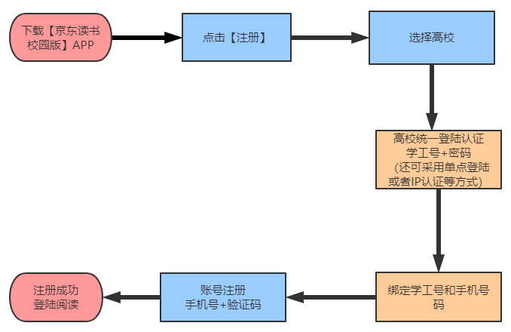

**六、商务模式**

**6.1 包年畅读服务模式**

包年畅读服务模式下，在合同约定服务期限内，本馆读者可以无限制阅读平台内所有图书，图书总量在20万种以上，每周有图书更新，近三年新书占比30%以上。服务期结束后不能再阅读平台内图书。

优点：海量的图书供读者挑选，解决读者对新书阅读的需求。

缺点：图书馆不拥有永久使用权。

市场价格：根据图书馆规模，每年10~20万服务费不等。

**6.2 永久使用权采购模式**

图书馆根据本馆需求，在平台提供的书单中挑选图书，对挑选的图书拥有永久使用权，可视为图书馆数字资产。永久使用权的图书读者采用借阅方式，同时可借阅人数受该书的并发数控制，平台内有排队和预约规则。如图书馆没有借阅规则要求，则采用以下默认借阅规则，规则可配置：

每人最多可以同时借阅5本；

每本书可以最多借阅20天；

每次借阅可以最多续借1次。

优点：图书馆可以根据自己的专业特点选书，建立自己的永久馆藏资源库。

缺点：只有购买了的书才可阅读，并且有并发限制。

市场价格：每本图书的定价由出版社制定，根据品类和出版时间不同价格不同，一般参考价格为纸书码洋价的0.6~1.5之间。

**6.3 组合模式**

综合以上两种模式的优缺点，建议图书馆两种模式结合采购，采购畅读服务的同时，另外拿一部分经费采购部分专业所需的永久使用权电子书。

两种模式的电子书都在同一个APP阅读，读者基本无感知，如果一本书购买了永久使用权，同时在畅读库中也存在，则该书的阅读以畅读模式优先，不受并发限制；当畅读模式失效后，则该书可以用借阅模式。

优点：既提供了海量的图书供读者阅读，满足了新书热门书的阅读需求，同时也通过逐年采购建立本馆的永久电子书馆藏，成为本馆的数字资产。

市场定价：组合采购，根据采购金额给予优惠。

**七、售后服务**

京东读书校园版提供阅读精细化服务，每学期线上线下同时展开阅读推广活动，不定期评选各学校“阅读之星”，为他们送去精美礼物的同时，提高用户阅读积极性。阅读推广活动长期开展。不定期组织线下推广交流活动，每年组织至少一次全国性的阅读活动。

1. 微信客服24小时在线解决读者疑惑，接受读者反馈；
2. 微信公众号每周2次好书推荐、活动推送；
3. APP每周更新新书，并针对学校学科特色推荐书单。

**八、公司简介**

北京汇云博图科技有限公司成立于2013年，是一家集设计、研发、生产、销售为一体的高新技术企业，公司致力于为高校图书馆、公共图书馆、文化馆、博物馆、科研院所等企事业单位提供全面、成熟、易用的整体数字资源解决方案和应用服务。公司是京东战略合作伙伴，以创新的模式让京东优质的电子图书和纸本图书资源服务于机构用户。

公司总部设立于北京市，下设湖南分公司、重庆分公司，并在全国省会城市设立有办事处，已建立覆盖全国的销售和服务网络，以专业化的研发实力和市场运作能力成功服务了近千家客户。

我们以汇聚知识、云合文化为使命，在诚信、团结、务实、创新的企业价值观指引下，为教育文化事业的发展贡献我们的力量。

1、媒体关注

2018年第23个世界读书日，我公司联合京东以及部分高校图书馆联合发起了--‘我的枕边书’百城千校大学生阅读分享创意大赛，并在湖南大学举办了本次活动的启动仪式。央视新闻联播和朝闻天下分别进行了报道。

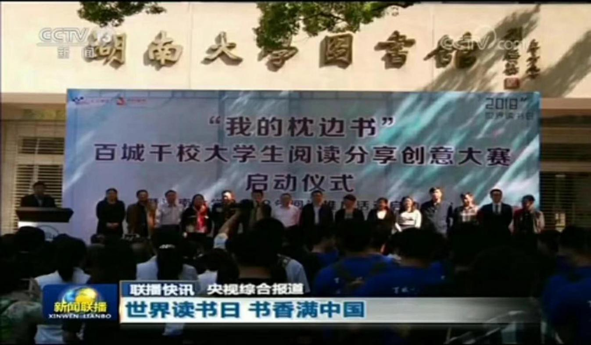

2017年4·23第22个世界读书日，中央电视台新闻联播对新型数字阅读进校园做了特别报道。

